
الـجمهورية الـجزائرية الديمقراطية الشعبية
مديرية التربية الخميس 07 مارس 2024
متوسطة المستوى الرابع متوسط
اختبار فـي مادة: العلوم الفيزيائية والتكنولوجيا المدة: ساعة ونصف
الجزء الأول: (12نقطة)
الوضعية الأول: (06 نقاط)
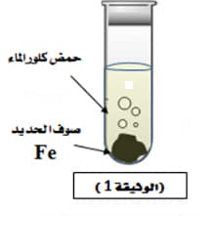
لتنظيف بقايا الاسمنت على بلاط من السيراميك استعمل الأب روح الملح فنصحه ابنه بإبعاد كل الأدوات الحديدية مع اخذ بعين الاعتبار الاحتياطات الأمنية عند التعامل مع هذه المحاليل ،لكن الأب استفسر عن السبب، فقام الولد بسكب كمية من حمض كلور الماء (HCl) في أنبوب اختبار يحتوي على كمية قليلة من صوف الحديد فلاحظ حدوث فوران و تآكل صوف الحديد وانطلاق غاز و تشكّل محلول شاردي ذو لون أخضر فاتح كما هو موضّح في ( الوثيقة -1-)
- برأيك لماذا نصح الابن أباه بإبعاد الأدوات الحديدية؟
- اكتب الصّيغة الشاردية لحمض كلور الماء .
- ما هو الغاز المنطلق ؟ اكتب صيغته الكيميائية .
- اكتب معادلة التفاعل الحادث بالصّيغة الشاردية و الصيغة الإحصائية.
- اذكر الاحتياطات الأمنية التي يجب إتباعها عند استعمال هذا الحمض.

الوضعية الثانية: (06 نقاط)
يسكن احمد في الطابق التاسع وبسبب تعطل المصعد اشترى رافعة كهربائية لرفع حمولته، عند وصول حمولته التي كتلتها 50kg إلى الطابق يتركها معلقة في الهواء (في حالة توازن). الوثيقة-2-

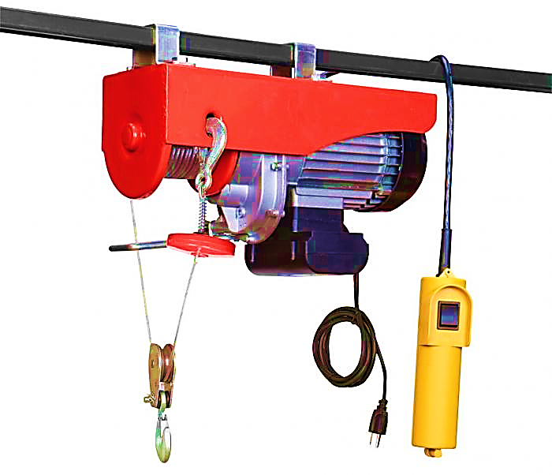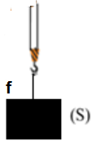
1- اذكر القوى المؤثرة على الحمولة ((s.
2- استنتج ثقل الحمولة ((s .ثم اذكر مميزاته.
3- أذكر شرطا توازن هذه الحمولة((s. ثم استنتج قيمة القوة الثانية المطبقة من طرف الحبل.
4- مثّل القوى المؤثرة على الحمولة .
5- مثل الفعلين المتبادلين بين الجملتين (الحبل والحمولة((s ) باستعمال نفس سلم الرسم.
يعطى سلم الرسم 1cm 200N / g=10N/Kg
الوثيقة 2 -1-

صفحة 1 من 2

تابع اختبار مادة: العلوم الفيزيائية والتكنولوجيا
الجزء الثاني: (08 نقاط)
الوضعية الإدماجية:
وأخيراً تفرّغ أبو صهيب لمطبخ منزله وقام بإصلاحات تصحيحية للوضع المتأزّم داخل المطبخ لإزالة الأخطار و الصعوبات التي عانت منها الأم لفترة طويلة ومنها :
- تركيب مأخذين أرضيين للثلاجة و الغسالة الكهربائيتين مزودين بالتوصيل الأرضي،
- إعادة تركيب دارة مصباح المطبخ بشكل صحيح يضمن سلامة مستبدل المصباح عند فتحه للقاطعة.
- تغيير عنصر كهربائي في تركيبة الشبكة الكهربائية حتى لا ينقطع التيار الكهربائي في كامل البيت عند تشغيل الأم للفرن الكهربائي الذي دلالته (7A-230v) مع بقية الأجهزة الكهربائية
- إصلاح أنبوب صرف الماء المسدود نتيجة ترسُب الكلس (كربونات الكالسيوم) (CaCO₃).
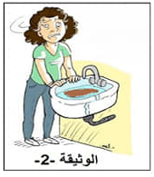
(الوثيقة-2-)

1- أ)- اشرح الدور الذي يلعبه التوصيل الأرضي .
ب)- بيّـن كيف يتم تركيب دارة إنارة المصباح بشكل يجعل
مستبدل المصباح بوضع آمن والقاطعة مفتوحة.
ج)- برأيك ما سبب انقطاع التيار الكهربائي في البيت.مع التعليل
- سم العنصر الذي تم تغييره.
.

2- اقترح الحل الذي قام به الأب لتسريح أنبوب صرف الماء ؟ مدعما إجابتك بمعادلة كيميائية .
3- تدعيماً لإجابتك في السؤال 1 ، أعد رسم المخطط الكهربائي(الوثيقة - 4-)
وأكمله بما تراه مناسباً ويحقق قواعد الأمن الكهربائي .
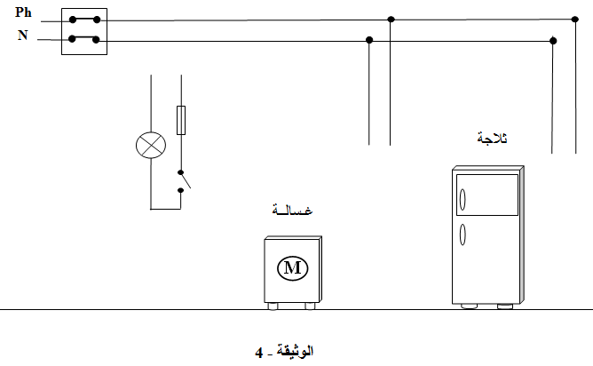
16A

1A
1A
2A
8A
8A

صفحة 2 من 2

